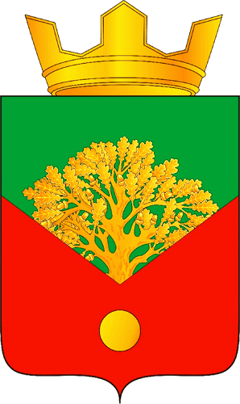

Моя малая родина Карманово

Карманово — село в Гагаринском районе Смоленской области.
Расположено в северо-восточной части области в 32 км к северу от районного центра, на берегу реки Яуза.
Население — 2633 жителей (2007 год). Центр Кармановского сельского поселения.
С начала XVII столетия до 1880-х годов Карманово принадлежало князьям Голицыным, пожалованное им за особые заслуги. В усадьбе был организован парк площадью 23 га. Здесь существовал сыроваренный завод, мельница; в 1830 году на первой губернской выставке сельскохозяйственной продукции в Смоленске Голицыны продемонстрировали сыр «на манер швейцарского». А в 1831 году князь А. А. Голицын открыл миткалевую мануфактуру. В 1838 году князем Алексеем Алексеевичем Голицыным был построен каменный Введенский храм.
По данным справочника «Список населенных мест Российской империи по сведениям 1859 года» в селе Карманово значилось 35 дворов и 134 жителя; в селе была церковь, почтовая станция.
После продажи имения И. А. Синягину здесь была открыта «Северная больница»; в селе проводились торги, 6 (19) августа устраивалась значительная ярмарка. В 1904 году — 186 жителей. В 1909 году в «Списке землевладельцев Гжатского уезда» наиболее значительным в Гжатском уезде было землевладение наследников купца Ивана Акакиевича Синягина — село Карманово Спасской волости. Управляла имением жена Синягина, Марфа Ивановна, которая жила, в основном в Сычёвке. В Карманово работал маслобойный завод, продукция которого продавалась в Бельгии, где у Синягиной было своё торговое место. М. И. Синягина занималась также разведением крупного рогатого скота, вывела сычевскую породу коров. В районе парка, по её желанию, был разведен розарий.
В 1929—1960 годах было центром Кармановского района Смоленской области.
От немецко-фашистских захватчиков полностью сожжённое немецкими войсками село было освобождено 23 августа 1942 года.

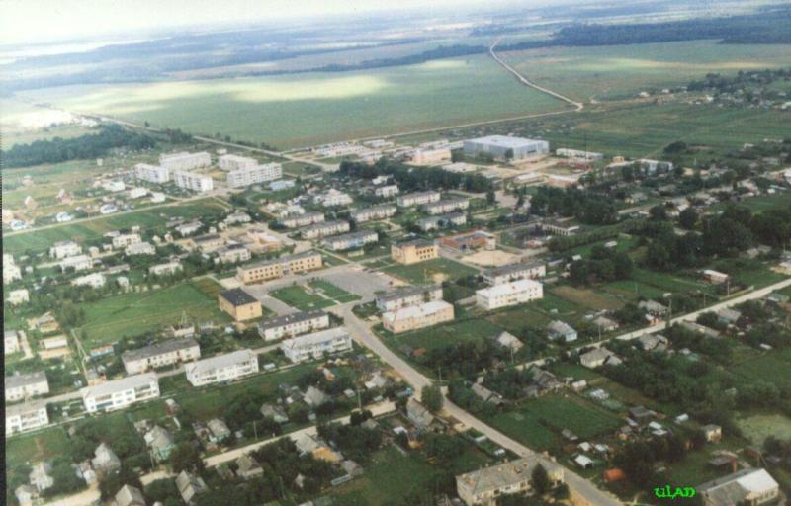

Август 1942
Вечером 18 августа войска 20–й армии получили задачу во взаимодействии с 5–й армией нанести удар на Карманово и уничтожить кармановскую группировку противника. 82–я стрелковая дивизия вместе с 8–м гвардейским стрелковым корпусом должна была нанести удар на Карманово, разгромить части, оборонявшие этот населенный пункт, и овладеть им.
Стрелковые дивизии получили для наступления участки шириной до 5 километров. Командованию армии удалось создать на кармановском направлении численное превосходство над противником в пехоте и артиллерии.
С утра 20 августа после получасовой артиллерийской и авиационной подготовки войска 20–й армии перешли в наступление. 82–я стрелковая дивизия наступала совместно со 129–й отдельной стрелковой бригадой.
В течение дня наша дивизия, наступавшая на Карманово с востока, значительно продвинулась вперед и завязала бои за Староселье. 21 и 22 августа наступление на Карманово продолжалось, одновременно частью сил дивизия свертывала оборону противника в полосе соседней 5–й армии. 250–й и 601–й стрелковые полки создали ударные штурмовые отряды и готовились к решающему штурму Карманово.
Противник начал массированно применять авиацию. Группы по 37–40 самолетов «Ю-88» бомбили дорогу на участке Ковалики, Карманово, по которой двигались советские войска. На ближних подступах к Карманово противник успел создать широкую полосу минных полей и других заграждений.
Бойцы 123–го отдельного саперного батальона проявили при этом массовый героизм и отвагу. Под сильным огнем противника они быстро проделывали проходы в минных полях. Коммунист сапер Н. В. Сидельников за короткое время обезвредил 87 мин. Будучи ранен, он продолжал делать проходы и погиб смертью героя. Комсомолец сержант С. П. Иванов обезвредил 79 мин, был ранен, но продолжал разминирование, пока не расчистил путь пехоте.
23 августа первыми на окраину села Карманово вступили разведчики 250–го стрелкового полка во главе со старшим лейтенантом В. И. Павловским. Они гранатами уничтожали огневые точки противника, оборудованные в подвалах зданий, и вели успешные уличные бои. После четырехчасового упорного штурма части дивизии совместно с 312–й стрелковой дивизией и 31–й танковой бригадой очистили Карманово от гитлеровцев.
По указанию комиссара дивизии Г. Я. Севастьянова на здании райисполкома было водружено красное знамя.
Вместе с войсками в село прибыли работники райкома партии, райисполкома и других организаций. Им предстояло восстанавливать разрушенный районный центр. Большинство жителей села было уничтожено гитлеровцами и угнано в Германию в рабство.
Со слезами радости на глазах встретила советские войска небольшая группа изможденных, оборванных стариков и детей с номерами на одежде. Мать расстрелянной фашистами комсомолки Александры Бурдиной рассказала, как за два дня до освобождения гитлеровцы после истязаний расстреляли более 150 советских военнопленных и местных активистов.
На состоявшемся митинге бойцы и командиры поклялись отомстить фашистским палачам за совершенные злодеяния.
После освобождения села Карманово части дивизии продолжали преследовать отступающего противника.

Социальная инфраструктура посёлка представлена средней школой, домом культуры, библиотекой, почтой, отделением сберкассы, больницей (основана до 1917 г.), аптекой (1927 г.), комбинатом бытового обслуживания, 8 магазинами. Стадион.
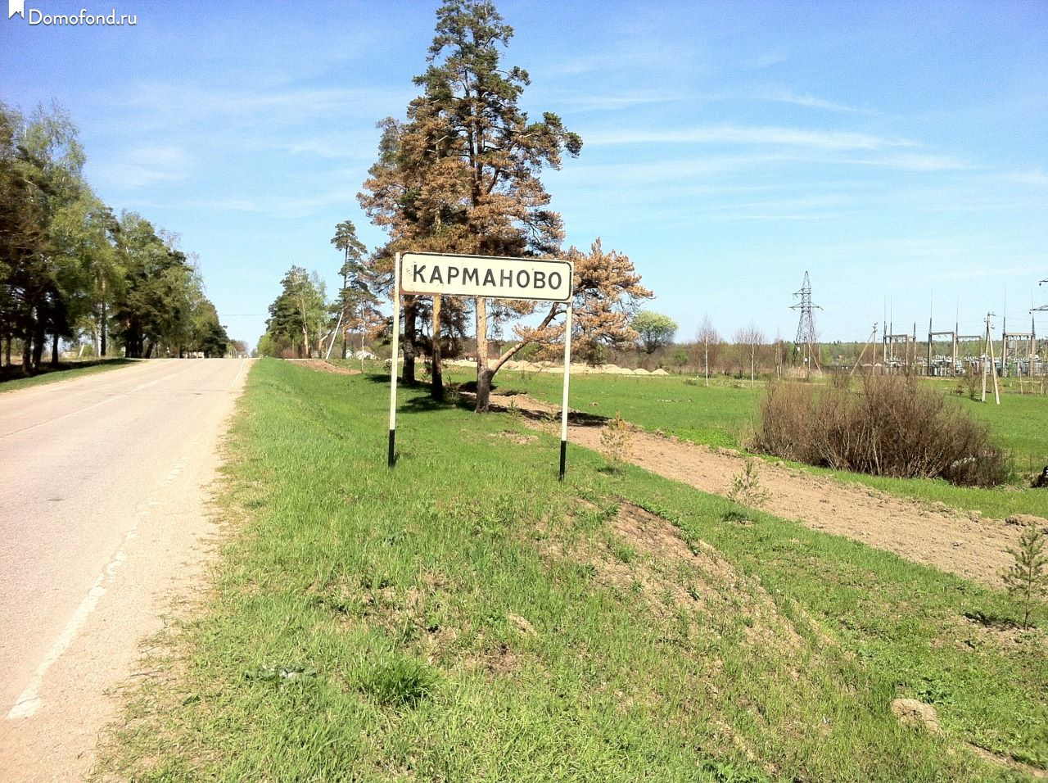

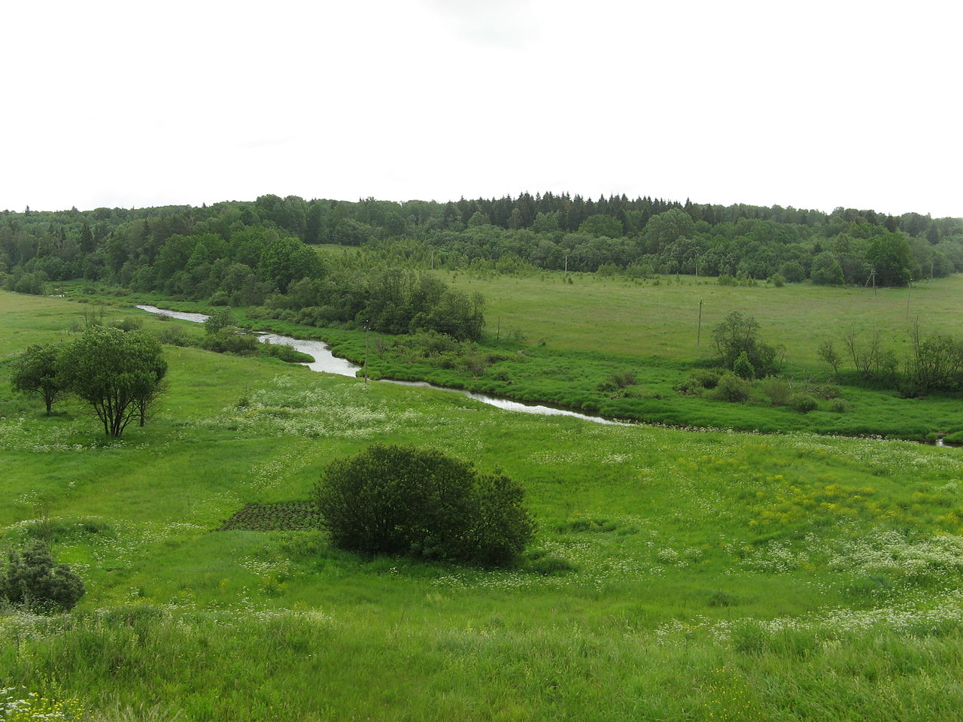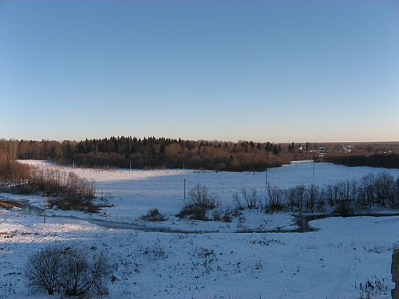
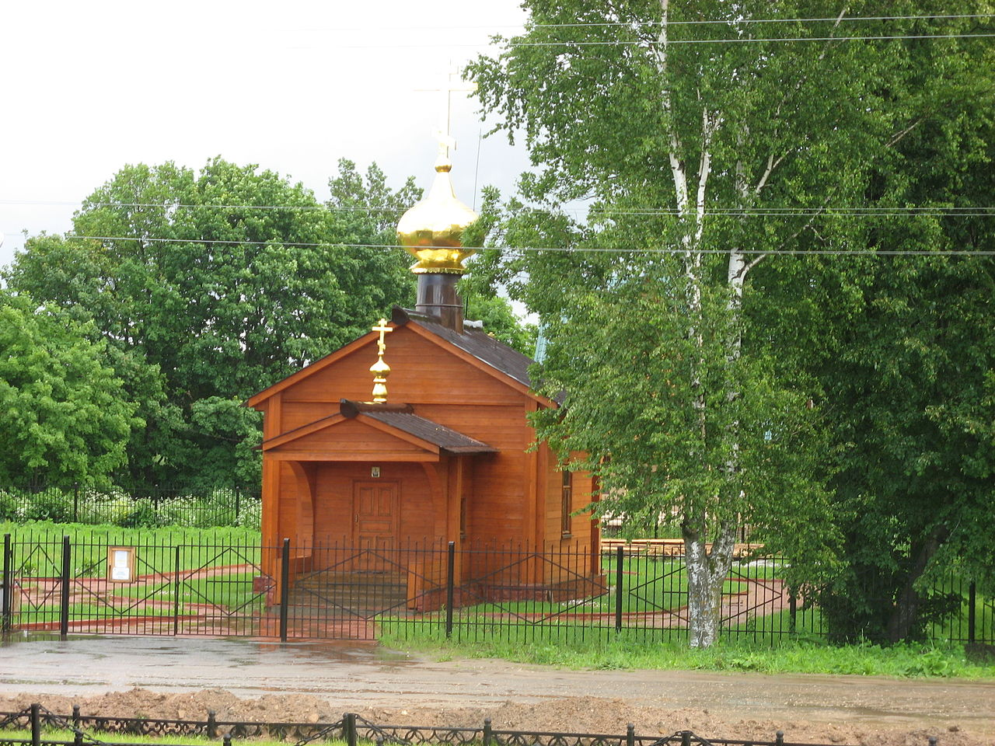
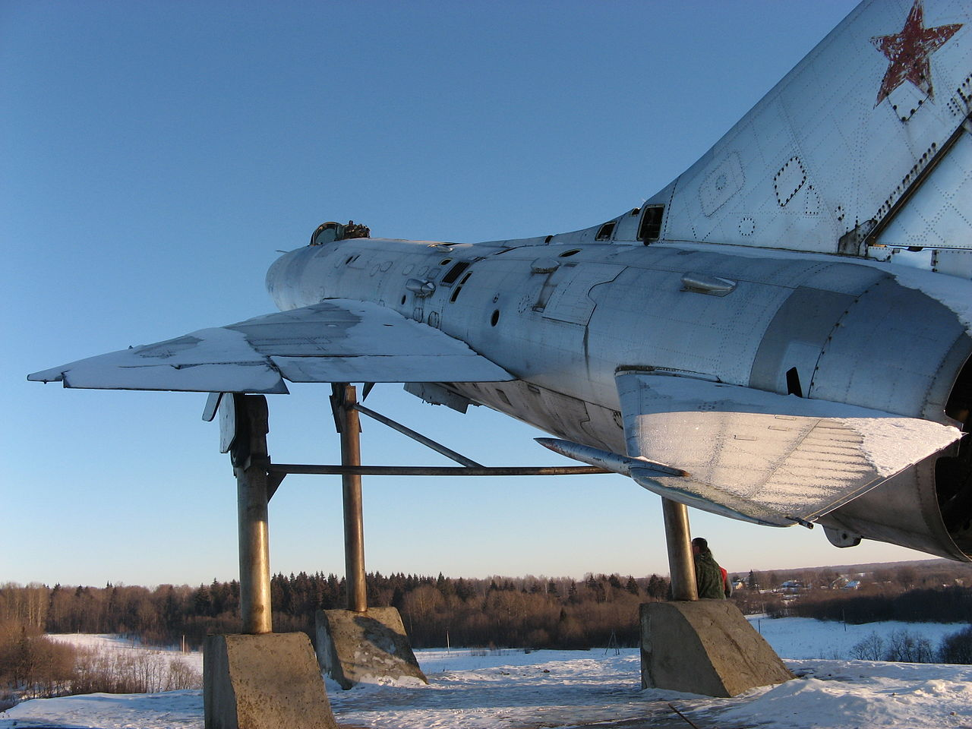

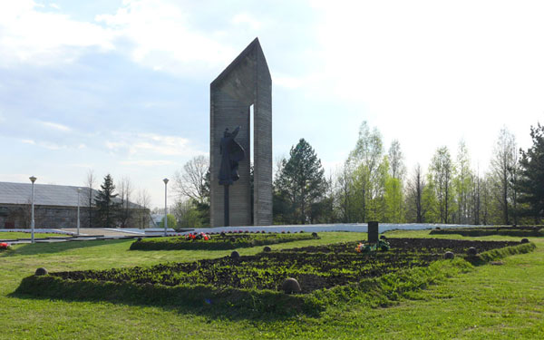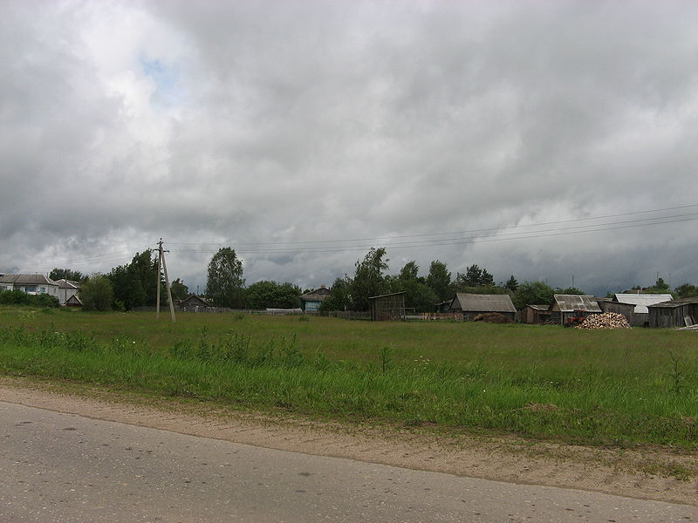

Братская могила №4 (село Карманово)
Находится в центральной части поселка Карманово Кармановского сельского поселения (35 км от Гагарина) на месте воинского захоронения, возникшего после освобождения этих мест в августе-сентябре 1942 года.
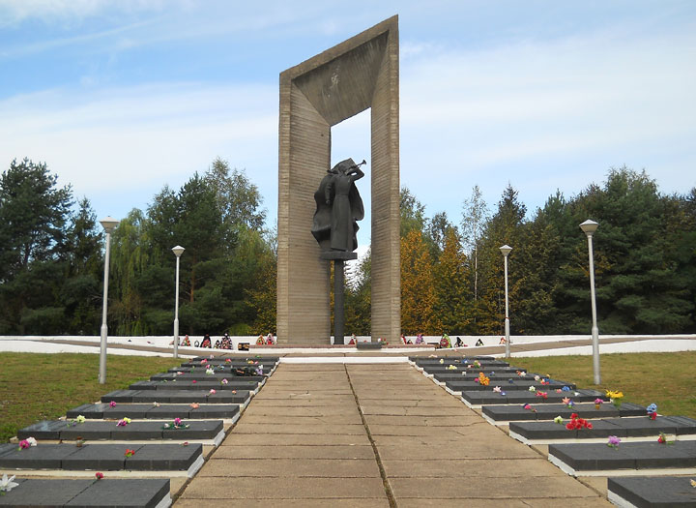

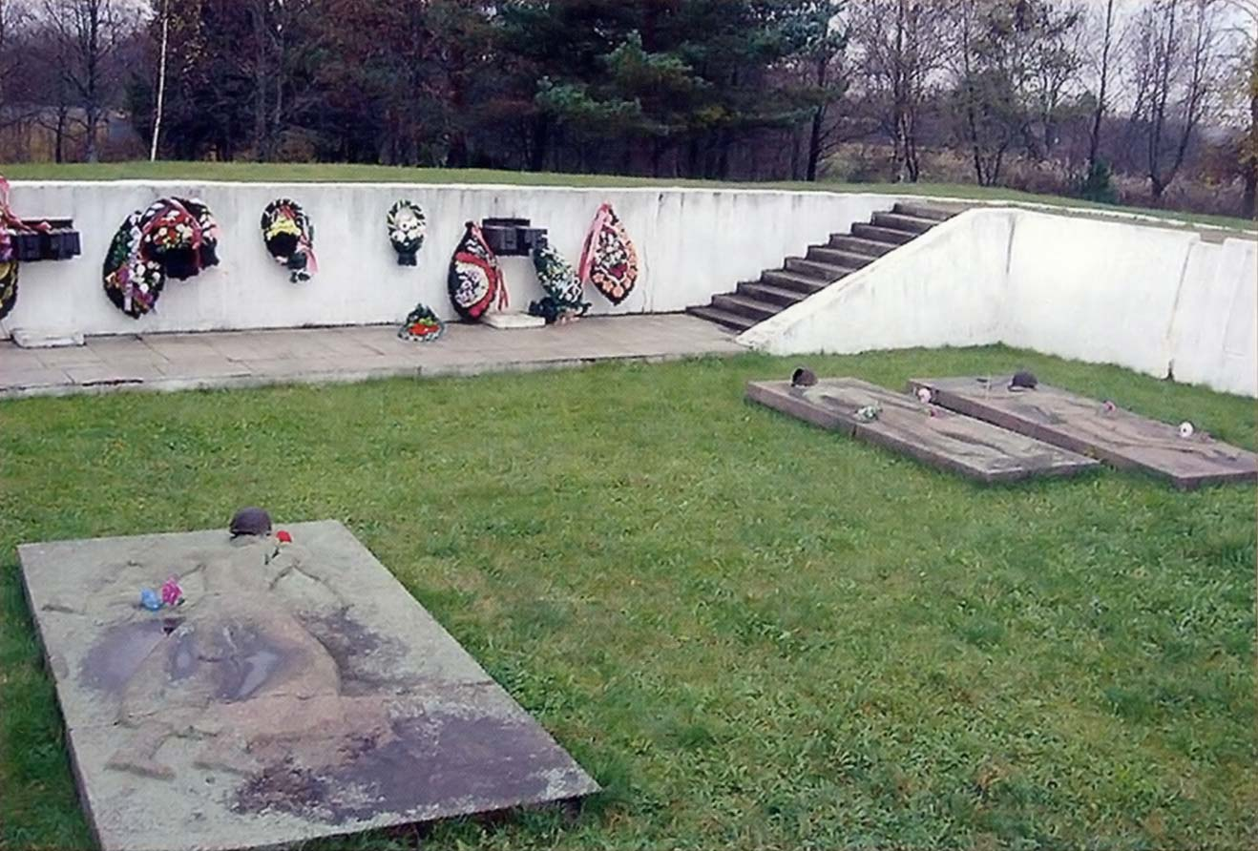
По обрывочным данным Гжатского военкомата, которые обнаружились в фондах Мемориального музея Ю.А. Гагарина, братская могила в центре Карманово, где в одном месте покоились останки 184 погибших, в середине 50-х кардинально преобразилась. По решению местных органов власти в 1955 году сюда были перенесены останки 2190 погибших воинов из одиночных и групповых могил, оставшихся после войны на территории Кармановского района.
Тогда же в центр поселка была перенесена и групповая могила, находившаяся рядом со зданием бывшего Кармановского сельсовета (теперь в этом доме по адресу: ул. Советская, 44, проживает семья Беловых). Количество останков, как следует из документа, «не установлено», персональная информация о погибших отсутствовала. Однако во время подготовки этого сборника в Смоленске, в фондах Центра документации новейшей истории Смоленской области (бывший партархив), удалось обнаружить рукописные справки о братских могилах на территории Кармановского района по состоянию на август 1943 года {«Дело №49 по учету братских и индивидуальных могилок погибших в борьбе с немецкими оккупантами на территории района. Кармановский РК ВКП(б) Смоленской области». Начато 10 августа 1943 года. В фондах Центра документации новейшей истории Смоленской области. Фонд 53, оп2, д.43.}.
Большое воинское кладбище в центре поселка Карманово за те же десятилетия претерпело непростую эволюцию. В 1956 году внутри металлической ограды, которой было обнесено захоронение, над центром братской могилы установили типичную для тех лет скульптурную композицию: боец и женщина с венком {Паспорт памятника истории и культуры СССР, хранящийся в администрации МО «Гагаринский район». Индекс 2.4.№ ... — 1.47.3. Составлен 14.09.1973 г. историком Л.В. Котевым и заверен инспектором по охране памятников В.П. Жарским.}. Общая высота памятника с постаментом — 5,3 метра. Памятник изготовлен из железобетона, постамент — из кирпича. На постаменте надпись: «Вечная слава героям, павшим в боях за освобождение Кармановского района». В числе захороненных — Герои Советского Союза С.М. Николенко и капитан В.Д. Волынкин {Мое Карманово. Группа авторов «АХАРА», 2012 год.}.
По краям братской могилы разместили два других памятника-скульптуры — одиночный солдат на постаменте. Их высота — 3,2 метра. Памятники изготовлены из железобетона, постамент — из кирпича. На каждом надпись: «Вечная слава героям, павшим за свободу и независимость нашей Родины, 1941-1945 гг.».
Места захоронения обозначены пятью надмогильными холмиками (один — размером 9,2 х 9,2 метра, четыре — 2,2 х б метров), обнесенными кирпичным цоколем. Здесь же установлено четырнадцать надгробных плит: две плиты перед памятниками-скульптурами одиночного солдата и двенадцать — между скульптурами. Братская могила озеленена, посажены деревья, декоративный кустарник и цветы {Учетная карточка воинского захоронения №4, составлена 17 апреля 1992 года. Подписана Гагаринским горвоенкомом подполковником Вишневским и главой администрации района А.Л. Хорьковым. Введена в ОБД «Мемориал» как официальное (и единственное) описание существующего захоронения, по многим пунктам НЕ соответствующее действительности, не отражающее произведенной масштабной реконструкции и расширения ранее существовавшей здесь братской могилы.}.
20 апреля 1963 года решением Гжатского райисполкома для постоянного ухода и наблюдения могила передана Кармановской средней школе.
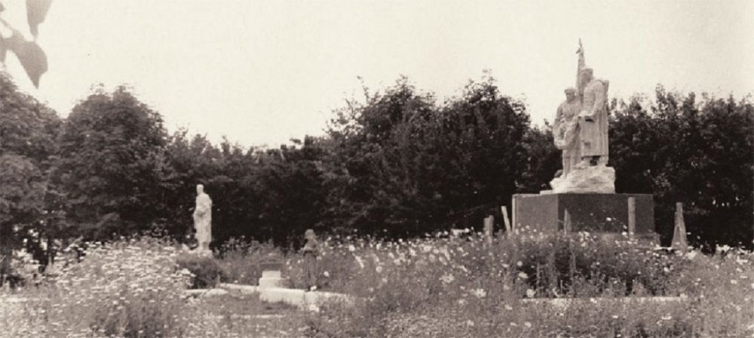

Так выглядело воинское захоронение в центре поселка Карманово полвека назад

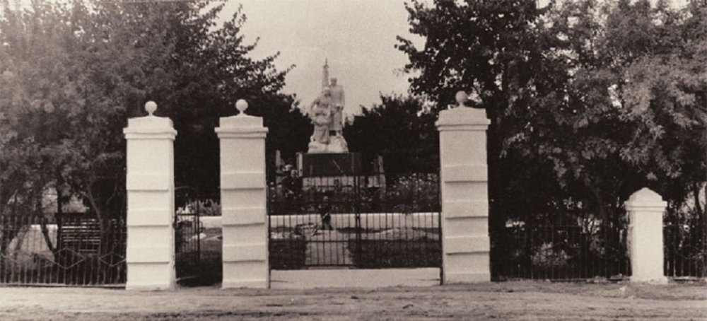

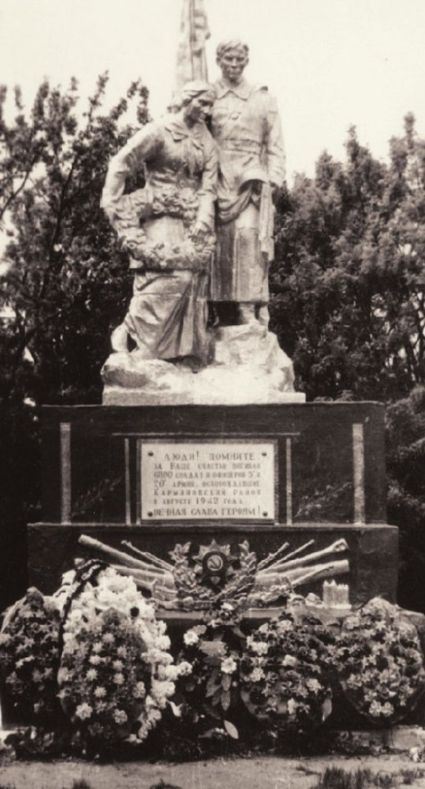
В 1974-1975 годах, в связи со строительством Вазузской гидротехнической системы и отселением большого числа населенных пунктов, попадающих в зону затопления Вазузского и Яузского водохранилищ, встал вопрос о переносе из этих зон существующих, а также поиске ранее не учтенных воинских захоронений и не погребенных останков на местах боев 1941-1943 годов. Тогда же Смоленская областная и Московская городская комсомольские организации, шефствующие над родиной первого космонавта, призвали бойцов студенческих строительных отрядов принять участие в создании воинского мемориала в поселке Карманово.
По сведениям Гагаринского райвоенкомата на 25.06.2008 года, на воинском мемориале в поселке Карманово покоятся останки 8365 солдат, сержантов и офицеров. Сохранены и установлены имена 8294 погибших, 71 числятся неизвестными.
Установлены и поддерживаются связи с родственниками павших.

Бой на Чуйковском болоте. Трудный самый
Феофанов держался один. Дважды мелкими очередями заставлял замолчать вражеский пулемет…
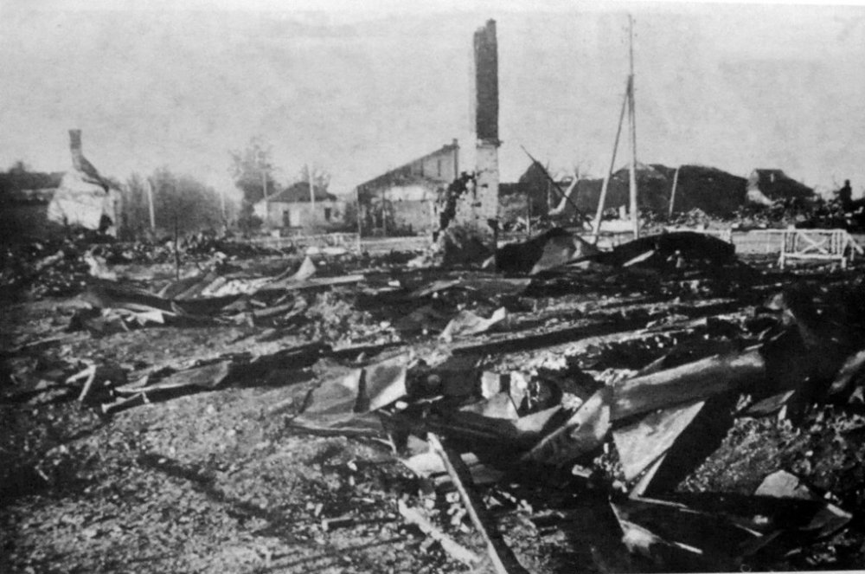
Вид одной из улиц поселка Карманово, разрушенной немецкими оккупантами при отступлении
Село Карманово. Более десяти месяцев этот крупный населенный пункт на северо-востоке Смоленской области был оккупирован немецко-фашистскими войсками. Сразу же после прихода врага здесь начал действовать партизанский отряд, организованный из работников местного лесничества и попавших в окружение бойцов Красной Армии. Боролась с оккупантами и молодежь: одновременно с партизанской борьбой в Карманово развернулось подпольное антифашистское движение.
Развернулись жаркие бои за Карманово. Немцы дрались с яростью обреченных – с потерей села они лишались контроля над узлом дорог, а советские войска нависали над флангом и тылом крупной гжатской группировки противника. Советские солдаты и офицеры сражались неистово, зная, что каждый бой может оказаться последним. С болью в висках осознавая, что за ними – Родина, семья.
По данным администрации Кармановского поселения, только на мемориале “Стелла посвящений”, расположенном в центре села, на сегодняшний день захоронены останки 8720 погибших за освобождение Карманово и его окрестностей. А сколько их, известных и безымянных освободителей смоленской земли до сих пор лежат на полях сражений?..
Один из участников Великой Отечественной войны, бывший командир взвода инженерной разведки В.Мельников вспоминал историю своего боевого товарища и одного из участников освобождения Карманово Игоря Сергеевича Феофанова. Заметка В.Мельникова, опубликованная в сентябре 1979 года в районной газете “Красное знамя”, озаглавлена просто и лаконично – “Бой на Чуйковском болоте”. Это лишь одна из историй, повествующих о беспримерном героизме людей, боровшихся с врагами на многострадальной кармановской земле.
Карманово было освобождено 23 августа 1942 года. В этот день над полуразрушенным зданием Кармановского районного совета взвился красный флаг. Тогда же в центре села воины-освободители вырыли братскую могилу и в скорбном молчании опустили в нее своих павших товарищей. Так, на руинах Карманово, в августе 1942 года начиналось освобождение Смоленщины.
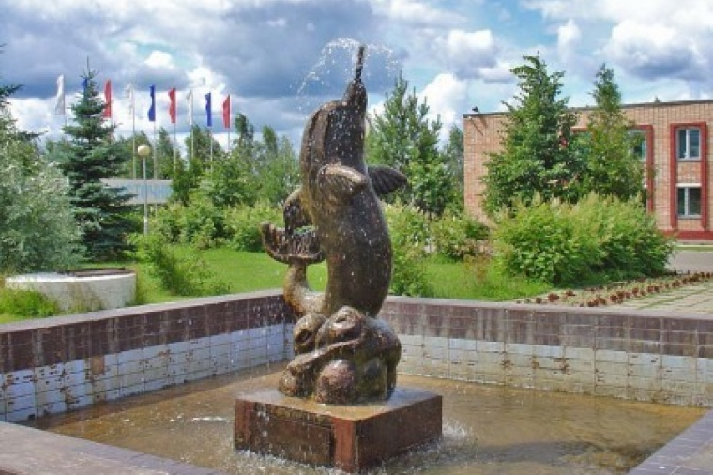
ГЕРБ КАРМАНОВСКОГО СЕЛЬСКОГО ПОСЕЛЕНИЯ

